Atividade 5

Construir sites mais acessíveis, garante que um número maior de pessoas com alguma deficiência possa desfrutar dos benefícios das tecnologias web, fazendo com que esse público antes negligenciados pelos desenvolvedores e produtores de conteúdo, possam ser incluídos nessa sociedade que está se tornando cada vez mais digital.
Para se construir uma web mais acessível, o contrate das cores se faz necessário para que o usuário possa enxergar os elementos visuais e conseguir ler o conteúdo dos sites sem dificuldades. Pensando nisso decidimos utilizar a ferramenta Color Contrast Accessibility Validator, uma ferramenta gratuita de conformidade de website que exibe os problemas de contraste de cores de uma página da web de acordo com as diretrizes WCAG.

Aplicando Color Contrast Accessibility Validator em alguns sites obtivermos os seguintes resultado:

Página Analisada: http://g1.globo.com
Nenhum problema de contraste de cor automatizado encontrado na página web testada:
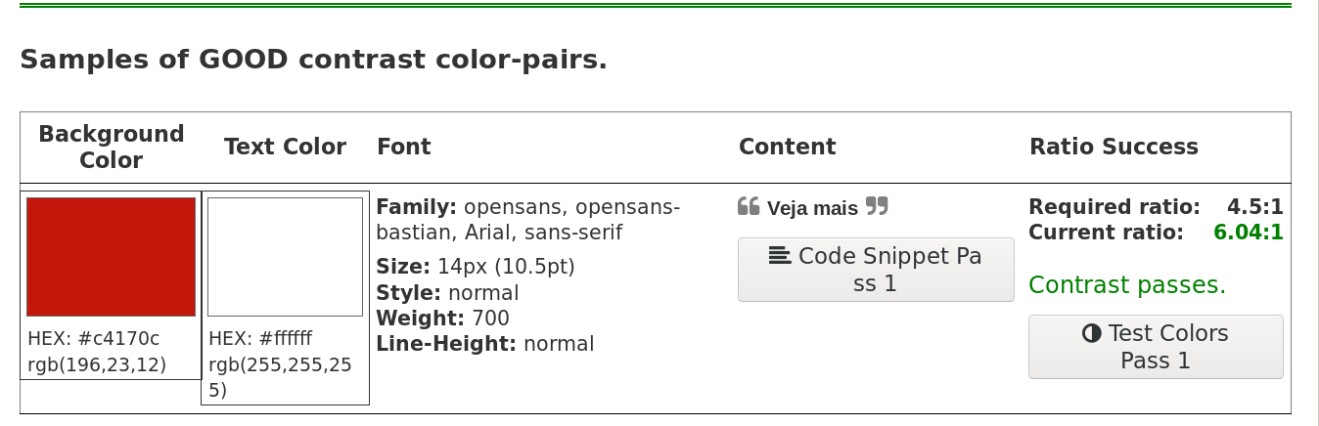
Teste de contraste de pares de cores:
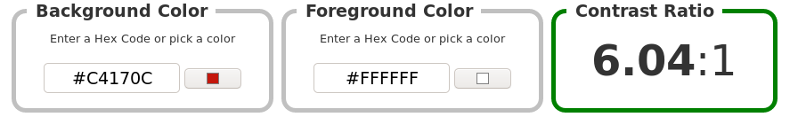

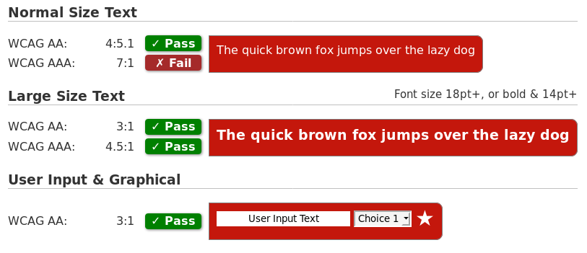
O site do G1 obteve bons resultados, contendo uma falha na conformidade AAA da WCAG sobre contraste melhorado. A apresentação visual de texto e imagens de texto tem uma relação de contraste de pelo menos 7:1, exceto para o seguinte: (Nível AAA)

Página Analisada:https://michaelis.uol.com.br/
Alguns problemas de contraste de cor foram encontrados na página web testada
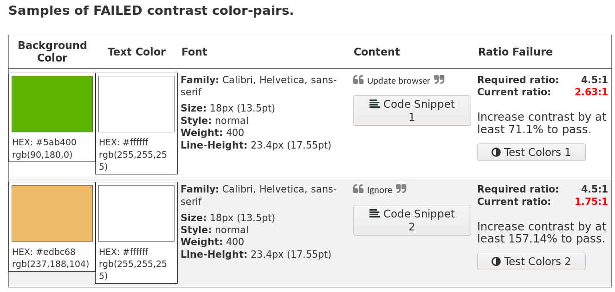

Teste de contraste de pares de cores:

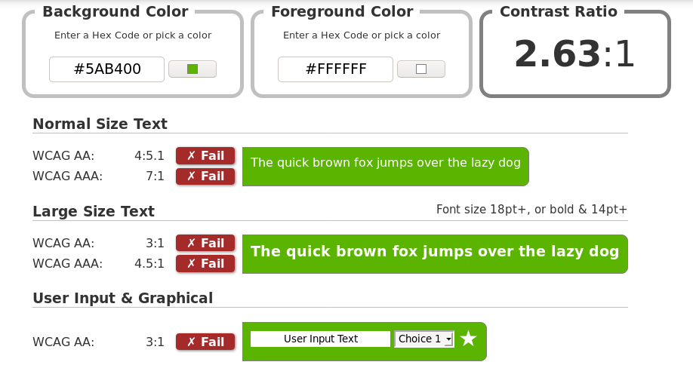
O site michaelis não obteve bons resultados, contendo falhas nas conformidades AAA e AA da WCAG sobre contraste melhorado e contraste mínimo. A apresentação visual de texto e imagens de texto tem uma relação de contraste de pelo menos 7:1, exceto para o seguinte (Nível AAA) e 4.5:1, exceto para o seguinte:(Nível AA).
Página Analisada:https://www12.senado.leg.br/hpsenado
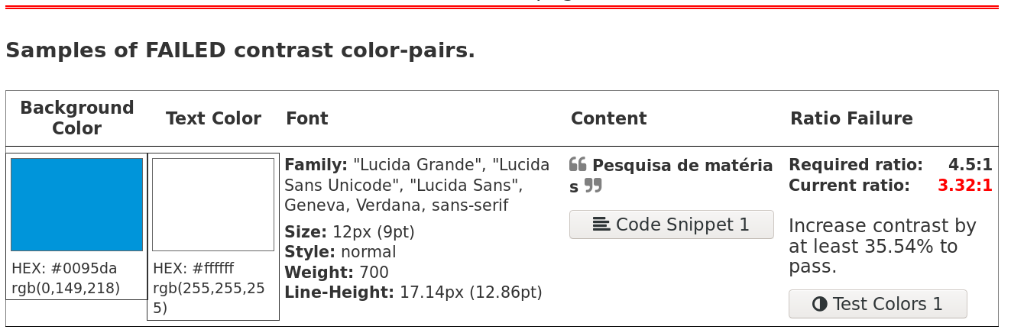
Alguns problemas de contraste de cor foram encontrados na página web testadaTeste de

contraste de pares de cores:
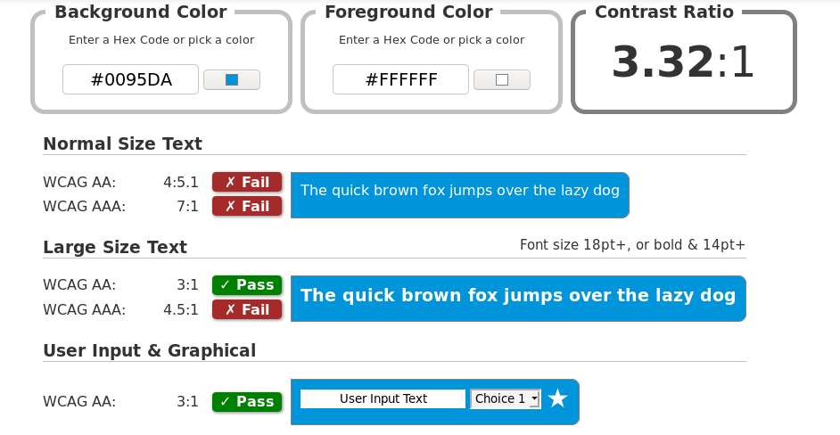
Assim como o site anterior, o site oficial do senado brasileiro também apresenta problemas nas conformidades AAA e AA da WCAG sobre contraste melhorado e contraste mínimo, mas em comparação com o site anterior, não apresentou falhas em todos os testes de contraste.
Baseado nos testes, chegamos a conclusão de que os sites estão melhorando a acessibilidade, porém ainda falta muito para se chegar em uma web acessível para todos.

